|  |  |
| --- | --- |
|  |  |
| **Математическая модель объектов производства**  **и процесса литья**   |  |  | | --- | --- | | **Разработано:** | **Институт Автоматизации проектирования РАН** | | **Версия документа:** | **0.3** | | **Дата создания:** | **22.12.2013** | | |
| **Москва – 2013** | |

**Контроль изменений документа**

|  |  |  |  |
| --- | --- | --- | --- |
| **Имя изменившего** | **Дата изменения** | **Версия** | **Описание изменения** |
| Нелюбин А.П. | 06.12.2013 | 0.1 | Первоначальная версия документа.  Описаны входные параметры объектов производства, известные на начало планируемого периода. |
| Нелюбин А.П. | 10.12.2013 | 0.2 | Входные параметры объектов производства скорректированы по замечаниям.  Добавлены искомые параметры объектов производства, соответствующие планируемому расписанию их работы.  Добавлены вычисления и проверки.  Добавлена первая версия модели процесса литья. |
| Нелюбин А.П. | 22.12.2013 | 0.3 | Входные параметры объектов производства скорректированы по замечаниям.  Добавлена функция штрафа за переплавку.  В модели процесса литья:  - добавлено описание постановок задач  - добавлены блок-схемы процесса литья для части схем агрегатов |

**оглавление**

1. Математическая модель объектов производства 4

1.1. Общее описание модели 4

1.2. формальное описание модели 4

2. Математическая модель процесса литья 9

2.1. Общее описание модели 9

2.2. формальное описание модели 9

2.3. определение структуры «полной» ходки 12

2.4. задача о «кукушках» 12

2.5. блок-схемы процесса литья на агрегатах 13

1. **Математическая модель Объектов производства**
   1. **Общее описание модели**

Описываются параметры объектов производства, известные на начало планируемого периода, искомые, а также взаимосвязь этих параметров. Параметры завода, относящиеся к транспортировке, вынесены в модель транспортировки.

* 1. **ФОРМАЛЬНОЕ описание модели**

**Объект**: завод *plant*

**Известные параметры** завода:

- <list>*CastHouses*(*plant*) – список литейных отделений завода

- <map>*SGP*(*plant*, *prod, length*) – склад готовой продукции при заводе (<map> – соответствие: кортеж <*prod, length*> → имеющийся объем в тоннах)

- *PremA7*(*plant*) – премия A7 на период планирования для данного завода

- <map>*Cost*(*plant, mark, form*) – себестоимость литейного передела (<map> – соответствие: кортеж <*mark, form*> → себестоимость в руб.)

- *ClipAddCost*(*plant*) – дополнительные затраты на обрезь

- *MeltingLoss*(*plant*) – угар при плавке

**Объект**: литейное отделение *castHouse*

**Известные параметры** ЛО:

- *Plant*(*castHouse*) – завод

- <list>*CUnits*(*castHouse*) – список литейных агрегатов в ЛО

- <list>*Moulds*(*castHouse*) – список оснасток, имеющихся в ЛО

- <list>*Filters*(*castHouse*) – список фильтров, имеющихся в ЛО

- <list>*Heaters*(*castHouse*) – список разогревателей фильтров

- *WeightBlankMax*(*castHouse*) – грузоподъемность крана (~18т)

- электролизный цех:

- <list>*Els*(*castHouse*) – список электролизеров

- (*castHouse*) – объем полного ковша (т)

**Объект**: литейный агрегат *k*

**Известные параметры** агрегата:

- *CastHouse*(*k*) – литейное отделение

- <list>*Filters*(*k*) – список фильтров, подходящих агрегату

- <list>*Marks*(*k*) – список марок, которые можно отливать на агрегате

- *Structure*(*k*) – структура агрегата. Литейные машины используются при производстве плоских, цилиндрических слитков и Т-образной чушки. При производстве мелкой чушки вместо литейной машины используется конвейер, состоящий из металлических форм (изложниц) для отливки чушки, которые находятся на движущейся ленте. Для производства катанки используются прокатные станы.

- *nCollect*(*k*) – число миксеров копильников (1, 2)

- <list>*Collect*(*k*) – список копильников

- *nDistr*(*k*) – число миксеров раздаток (0, 1)

- <list>*Distr*(*k*) – список раздаток

- *nFilter*(*k*) – число фильтров тонкой очистки (0, 1)

- *Filter*0(*k*) – фильтр, смонтированный на агрегате в начале планируемого периода

- *nCM*(*k*) – число литейных машин (1, 2, 3)

- <list>*CM*(*k*) – список литейных машин

- *nHomCut*(*k*) – число линий гомогенизации и резки (0, 1, 2) (BILLETS)

- <list>*HomCut*(*k*) – список линий гомогенизации и резки

- *T*0(*k*) – время начала доступности агрегата в планируемом периоде

- *Prod*0(*k*) – продукция, выполняемая непосредственно перед планируемым периодом

- *Tchange*(*k, mark*1*, mark*2) – время промывки миксера при переходе между марками (ч)

- *Vchange*(*k, mark*1*, mark*2) – объем промывки миксера при переходе между марками (т)

- *Iclean*(*k, mark*1*, mark*2) – индикатор необходимости чистки миксера при переходе между марками (*true*/*false*)

- *CleanCost*(*k*) – стоимость чистки миксера (руб/т)

- <map>*FilterCons*(*k, mark*) – расход фильтра при отливке продукта с маркой *mark* (<map> – соответствие: *mark* → расход в ресурс/тонна)

- <map>*El*%(*k*, *element*) – возможности агрегата по уменьшению примеси *element* в сплаве (<map> – соответствие: *element* → значение в %)

- (*k*) – время заливки полного ковша в миксер (ч)

**Вычисляемые параметры** (на основе известных) агрегата:

- <list>*Forms*(*k*) – список форм, которые можно отливать на агрегате:

- <list>*Profiles*(*k*) – список сечений, которые можно отливать на агрегате:

**Искомые параметры** агрегата:

- <list>*OrderParts*(*k*) – упорядоченный список частей заказов, выполняемых на агрегате. Предполагается, что части заказов выполняются на агрегате непрерывно. Время старта и финиша исполнения каждой части заказа относится к искомым параметрам соответствующей части. Там же указано число ходок в каждую смену.

**Ограничения модели, используемые на этапе Presolve:**

- Проверка возможности выполнения продукта *prod* на агрегате *k*:

1. (кроме T-BAR)
2. (кроме T-BAR)
3. (только для BILLET)
4. (только для BILLET)

**Объект**: миксер *mixer*

**Известные параметры** миксера:

- *CU*(*mixer*) – литейный агрегат

- *V*mixer(*mixer*) – максимальный объем миксера (т) (~ 15–100 т)

- *V*rest(*mixer*) – минимальный объем «болота» (т)

- (*mixer, mark*) – постоянное время подготовки миксера (ч) (<map> – соответствие: *mark* → время)

- *R*(*mixer*) – общее число ремонтов миксера в месяц

- <list>(*mixer*) и (*mixer*) – время начала и окончания каждого ремонта

- *nClean*(*mixer*) – количество чисток в месяц

- *Tclean*(*mixer*) – время на чистку миксера

- <list>*CleanShifts*(*mixer*) – список смен чистки миксера

**Искомые параметры** миксера:

- <list>(*mixer*) – время начала каждой чистки

**Вычисляемые параметры** (на основе искомых) миксера:

- время окончания каждой чистки *c* = 1, …, *nClean*(*mixer*):

**Ограничения** (взаимосвязь параметров) миксера:

**Объект**: миксер копильник *collect*

Наследует параметры *mixer*

**Объект**: миксер раздатка *distr*

Наследует параметры *mixer*

**Дополнительные известные параметры** раздатки:

- *vpour*(*distr*) – скорость перелива расплава из копильника в раздатку (т/ч)

**Объект**: литейная машина *cm* (casting machine)

**Известные параметры** литейной машины:

- *CU*(*cm*) – литейный агрегат

- (*cm, mark*) – постоянное время подготовки литейной машины (ч) (<map> – соответствие: *mark* → время)

- (*cm*) – постоянное время литья (ч)

- <list>*Moulds*(*cm*) – список оснасток, подходящих для литейной машины

- *Mould*0(*cm*) – оснастка, установленная в начале планируемого периода

- *Tremould*(*cm*) – время переоснастки (ч) (~ несколько часов)

- *TfilterInstall*(*cm*) – время установки фильтра (ч) (~ 6 ч)

- *LenghtBlankMax*(*cm*) – максимальная длина заготовки (мм)

- *R*(*cm*) – общее число ремонтов литейной машины в месяц

- <list>(*cm*) и (*cm*) – время начала и окончания каждого ремонта

- *nSNIFClean*(*cm*) – количество чисток SNIF в месяц

- *Tsnif*(*cm*) – время на чистку SNIF

- <list>*SNIFShifts*(*collect*) – список смен чистки SNIF

- *nPDBFClean*(*cm*) – количество чисток фильтра в месяц

- *Tpdbf*(*cm*) – время на чистку фильтра

- <list>*PDBFShifts*(*collect*) – список смен чистки фильтра

- *nCryst*(*cm*) – количество замен кристаллизатора в месяц

- *Tcryst*(*cm*) – время на замену кристаллизатора

- <list>*CrystShifts*(*collect*) – список смен замены кристаллизатора

**Искомые параметры** литейной машины:

- <list>(*cm*) – время начала каждой чистки SNIF

- <list>(*cm*) – время начала каждой чистки фильтра

- <list>(*cm*) – время начала каждой замены кристаллизатора

**Вычисляемые параметры** (на основе искомых) литейной машины:

- время окончания каждой чистки SNIF *c* = 1, …, *nSNIF*(*cm*):

- время окончания каждой чистки фильтра *c* = 1, …, *nPDBF*(*cm*):

- время окончания каждой замены кристаллизатора *c* = 1, …, *nCryst*(*cm*):

**Ограничения** (взаимосвязь параметров) литейной машины:

**Объект**: линия гомогенизации и резки *hc*

**Известные параметры** линии гомогенизации и резки:

- <list>*CU*(*hc*) – список литейных агрегатов (может быть 2 ЛА)

- <map>*Tload*(*hc*, *diameter*) – время загрузки слитка в печь гомогенизации (ч)

- <map>*vcut*(*hc*, *diameter*, *length*) – скорость резки (резов в ч)

- *R*(*hc*) – общее число ремонтов литейной машины в месяц

- <list>*TSr*(*hc*) и *TFr*(*hc*) – время начала и окончания ремонта *r* = 1, …, *R*(*hc*)

- *LenghtBlankMin*(*hc*) – минимальная длина заготовки (мм)

- *LenghtBlankMax*(*hc*) – максимальная длина заготовки (мм)

**Объект**: оснастка *mould*

**Известные параметры** оснастки:

- *CastHouse*(*mould*) – литейное отделение

- *CM*0(*mould*) – литейная машина, на которой установлена оснастка в начале планируемого периода (0, если свободна)

- *Form*(*mould*) – форма

- *Profile*(*mould*) – сечение слитков

- *Width*(*mould*) – ширина (мм) (для SLABS и T-BARS)

- *Height*(*mould*) – высота (мм) (для SLABS и T-BARS)

- *Diameter*(*mould*) – диаметр (мм) (для BILLETS)

- *Resource*(*mould*) – текущий ресурс оснастки (оставшееся количество ходок)

- *ResourceMax*(*mould*) – максимальный ресурс оснастки

- *Tprepare*(*mould*) – время подготовки оснастки к работе

- <map>*vcast*(*mould*, *mark*) – скорость литья (мм/ч)

- <list>*nBlanks*(*mould*) – количество одновременно отливаемых заготовок (список чисел)

**Объект**: фильтр *filter*

**Известные параметры** фильтра:

- *CastHouse*(*filter*) – литейное отделение

- *State*0(*filter*) – состояние готовности фильтра в начале планируемого периода (занят ЛА – engaged, готовится – preparing, готов к разогреву – prepared, разогревается – heating, разогрет – ready, устанавливается на ЛА – installing)

- *CU*0(*filter*) – литейный агрегат, на котором установлен фильтр в начале планируемого периода (если *State*0 = engaged)

- *Heater*0(*filter*) – Разогреватель, на котором установлен фильтр в начале планируемого периода (если *State*0 = heating)

- *T*0(*filter*) – время готовности фильтра к установке в начале планируемого периода

- *Resource*(*filter*) – текущий ресурс фильтра (%)

- *ResourceOver*(*filter*) – допустимый перерасход ресурса фильтра (%) (~2%)

- *ChMark*(*filter, mark*1*, mark*2) – допустимые переходы от марки *mark*1 к марке *mark*2 без промывки фильтра (*true*/*false*)

- *Tchange*(*filter, mark*1*, mark*2) – время промывки фильтра при переходе между марками(ч)

- *Tprepare*(*filter*) – время подготовки фильтра к работе (ч) (~ 7-8 суток)

- *Theat*(*filter*) – время разогрева фильтра (ч) (~ 3 суток)

**Объект**: разогреватель фильтров *heater*

**Известные параметры** разогревателя:

- *CastHouse*(*heater*) – литейное отделение

- *State*0(*heater*) – состояние готовности разогревателя в начале планируемого периода (занят – engaged, готов – ready)

- *T*0(*heater*) – время готовности разогревателя в начале планируемого периода

**Объект**: план на выливку электролизера *electr* (в отдельную смену)

**Известные параметры** электролизера:

- *CastHouse*(*electr*) – литейное отделение

- *Day*(*electr*) – день

- *Shift*(*electr*) – смена

- *V*(*electr*) – план по объему (т)

- <map>*El*(*electr*, *element*) – план по содержанию химического элемента *element* в электролизере (<map> – соответствие: *element* → содержание в %)

**Функции штрафа:**

1. Стоимость переплавки объема *V*:
   1. При расчете стоимости перехода между марками в качестве *V* используется объем промывки миксера *Vchange*(*k, mark*1*, mark*2), зависящий от агрегата *k*.
   2. При расчете потерь из-за обрези в качестве *V* используется объем обрези.
2. **Математическая модель процесса литья**
   1. **Общее описание модели**

Моделируется процесс литья конкретного заказа на конкретном агрегате. Эти данные являются исходными для модели. Основным объектом модели является ходка (плавка), параметры которой зависят как от агрегата, так и от заказа.

На разных этапах работы алгоритма оптимизации расписания могут потребоваться различные постановки задач, связанные с моделируемым процессом литья:

- Определить структуру «полной» (оптимальной) ходки при выполнении данного заказа на данном агрегате. Под *структурой* ходки понимается число отливаемых заготовок и число слитков в каждой заготовке. По этой информации можно оценить объем и время выполнения ходки, а также объем обрези ходки.

- Задача о «кукушках». Для двух заказов с подходящими продуктами определить структуру общей «полной» ходки (может отличаться от «полных» ходок для исходных заказов), которая дополнительно включают количественное соотношение и взаимное расположение слитков разных заказов. Определить общую длину обрези в такой ходке.

- Для заданного объема части заказа в виде числа слитков определить минимальное число ходок.

- Для заданного объема заказа (в ходках или в слитках) определить время выполнения на данном агрегате.

- Для заданного периода времени (точно в часах или приближенно в сменах) определить объем заказа, который можно выполнить на агрегате (число ходок, слитков).

- Определить число ходок и время выполнения заказа на агрегате до одного из событий прерывания (закончился ресурс фильтра или оснастки).

Поскольку процесс литья зависит от доступности оборудования (миксеры, литейные машины, оснастки, фильтры) и от характеристик этого оборудования, то при расчете объема и времени выполнения заказов следует моделировать процесс литья с самого начала планируемого периода и параллельно на всех агрегатах литейного отделения. Поэтому будем считать, что для рассматриваемых в процессе моделирования ходок известны день, смена и время начала выполнения, текущее оборудование на литейном агрегате, а также вся информация о предыдущих ходках.

* 1. **ФОРМАЛЬНОЕ описание модели**

Опишем параметры математических объектов и зависимости между ними. Какие параметры являются известными, а какие искомыми, зависит от постановки задачи.

**Объект**: часть *m* заказа *i*, *m* = 1, …, *M*(*i*)

**Параметры** части заказа:

- *V*(*i*, *m*) – объем части заказа (т)

- *k*(*i*, *m*) – ЛА, на котором выполняется часть заказа

- (*i*, *m*) – время начала исполнения части заказа (дата, номер смены, время)

- (*i*, *m*) – время окончания исполнения части заказа (дата, номер смены, время)

- *nCasts*(*i*, *m*) – число ходок части заказа

- <map><list>*Casts*(*i*, *m, day, shift*) – список ходок части заказа, исполняемых в день *day* в смену *shift* (<map> – соответствие: кортеж <*day*, *shift* > → список ходок)

**Объект**: ходка (плавка) *cast*

**Параметры** ходки:

- *Order*(*cast*) – заказ, производимый в ходке

- *OrderPart*(*cast*) – часть заказа, производимая в ходке

- *Prod*(*cast*) – продукт, производимый в ходке. *Mark*(*cast*) = *Mark*(*Prod*(*cast*)) – марка

- *k*(*cast*) – ЛА, на котором выполняется ходка

- *C*(*cast*) – коллектор ходки

- *D*(*cast*) – раздатка ходки (если есть на *k*(*cast*))

- *CM*(*cast*) – литейная машина ходки

- *HomCut*(*cast*) – линия гомогенизации и резки ходки (если есть)

- *Mould*(*cast*) – текущая оснастка на *CM*(*cast*)

- *Filter*(*cast*) – текущий фильтр на *k*(*cast*) (если есть)

- *PrevCast*(*cast*) – предыдущая ходка

- *Day*(*cast*) – день

- *Shift*(*cast*) – смена

- структура ходки:

- *Blanks*(*cast*) – количество занятых кристаллизаторов на литейной машине

- *Ingots*(*cast*) – количество слитков в одной заготовке

- (*cast*) – время начала ходки

**Вычисляемые параметры** ходки:

- – максимальная длина заготовки ходки

- *LengthBlank*(*cast*) – длина заготовки (мм):

- *V*(*cast*) – объем ходки для плоских слитков SLABS (т):

- *V*(*cast*) – объем ходки для Т-образной чушки T-BARS (т):

- *V*(*cast*) – объем ходки для цилиндрических слитков BILLETS (т):

- *Vcob*(*cast*) – требуемый расход сырца ходки (т):

- *T* (*cast*) – время выполнения ходки. Вычисляется путем моделирования процесса литья

- (*cast*) – время окончания ходки:

- – время подготовки сплава в копильнике:

- – время перелива сплава из копильника в раздатку (если есть):

- – время подготовки сплава в раздатке (если есть):

- – время подготовки литейной машины:

- – время литья:

**Ограничения** (взаимосвязь параметров) ходки**:**

1. Параметр ходки *Blanks*(*cast*) принимает значения из множества, задаваемого оснасткой:
   1. **определение структуры «полной» ходки**

Структура ходки в виде чисел *Blanks*(*cast*) и *Ingots*(*cast*) считается оптимальной, если эта ходка дает наибольшее возможное число слитков, и выполняется при этом за наименьшее время. Ходку с такой структурой назовем «полной». Для оптимизации расписания выгодно осуществлять только «полные» ходки.

Оптимальная структура ходки определяется путем решения оптимизационной задачи:

s.t.

,

где величины , и рассчитываются по приведенным в пункте 2.2 формулам.

Если получено более одного решения этой оптимизационной задачи, то среди них выбирается то, в котором минимально *Ingots*(*cast*). Это уменьшит время выполнения ходки.

Последнее ограничение зависит от конкретной оснастки. В ходе работы алгоритма оптимизации расписания может потребоваться оценить структуру «полной» ходки без моделирования процесса литья. Например, на этапе Presolve. Тогда неизвестно, какая оснастка установлена. В этом случае можно не учитывать последнее ограничение вовсе, либо рассмотреть множество всех оснасток, подходящих для литейного агрегата:

* 1. **задача о «кукушках»**

Требуется уточнение постановки задачи.

Каким образом можно размещать слитки разных заказов по заготовкам?

* 1. **блок-схемы процесса литья на агрегатах**

Вычисление времени выполнения определенных объемов заказов или, обратно, вычисление объема заказа, который можно выполнить за определенное время, предлагается осуществлять путем моделирования всего процесса литья на отдельных агрегатах и на всем литейном отделении.

Ниже приведены блок-схемы процесса литья ходок на агрегатах с различной структурой. Неделимые операции на отдельных частях агрегата обозначены овалами, в которых указано название операции и части агрегата, задействованные в этой операции. Заметим, что одна и та же часть агрегата не может быть одновременно задействована в двух разных операциях. Время выполнения каждой операции известно, либо легко может быть вычислено по приведенным выше формулам.

Стрелки на блок-схемах устанавливают строгую последовательность выполнения операций. В самом начале процесса выполняются стрелки, исходящие из состояния «*Start Process*». Эти стрелки активируют операции, в которые они входят. Операция не будет начата, пока её не активирует достаточное число входящих стрелок. Это *число активации* указано под операцией. В скобках за этим числом указано число активировавших операцию стрелок в самом начале процесса. Если под операцией не указаны эти числа, то они по умолчанию полагаются равными «1(0)». После завершения операции выполняются стрелки, исходящие из этой операции. И так далее.

Ромбами обозначены операции автоматического принятия решений. Время этих операций равно 0. Решение принимается при активации одной входящей стрелкой. При этом выполняется одна из двух исходящих стрелок, в зависимости от принятого решения.

Каждая ходка начинается с операции приготовления одного из копильников *Prepare*(*C*). И заканчивается после операции литья в состоянии «*End Cast*».

**Промывки и чистки миксера.**

Промывка миксера обозначена в виде отдельной операции только на самой простой блок-схеме 4. Промывки, представляющие собой одну или несколько ходок, не могут быть обозначены в виде отдельной операции на более сложных схемах. Если только не делать определенных упрощающих допущений.

Чистки миксера обозначены в виде отдельной операции на всех блок-схемах. Если промывка миксера выполняется не в виде ходки, а задействует только данный миксер, то эту операцию промывки можно также изобразить на блок-схемах.

**Scheme 1**

1 копильник, 1 раздатка, 1 фильтр тонкой очистки, 1 литейная машина (4 ЛА 3 ЛО КРАЗ АДВ)



**Scheme 2**

1 копильник, 1 раздатка, 1 литейная машина (количество 4 литейных агрегата на АДВ)



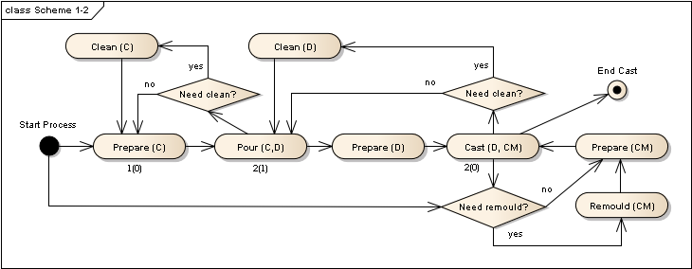

**Scheme 3**

1 копильник, 2 литейных машины (количество 7 ЛА на АДВ)



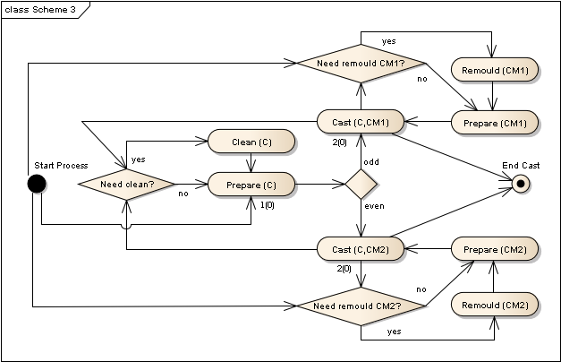

**Scheme 4**

1 копильник, 1 литейная машина (количество 3 ЛА на АДВ)



Указана промывка как отдельная операция:

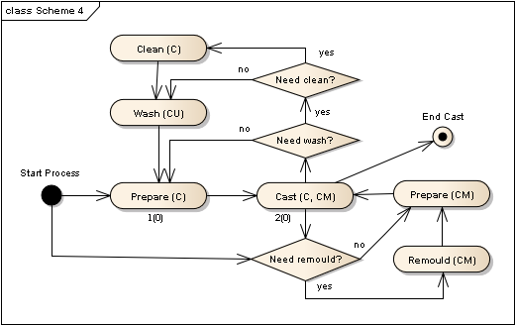

**Scheme 5**

2 копильника, 1 литейная машина (количество 10 ЛА на АДВ)



**Scheme 6**

2 копильника, 1 фильтр тонкой очистки, 1 литейная машина (количество 4 ЛА на АДВ)



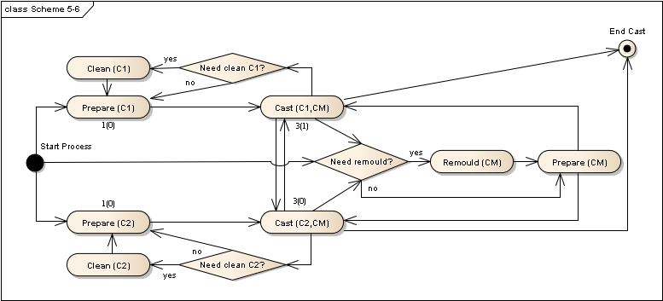

Схемы агрегатов с линиями гомогенизации и резки будут рассмотрены отдельно. Сейчас принимается допущение, что готовые слитки извлекаются из литейной машины сразу по окончанию литья. Это означает, что задержки в процессах гомогенизации и резки не тормозят процесс литья. Следовательно, для расчета процесса литья по схемам 7 и 8 можно использовать схему 5.

**Scheme 7**

2 копильника, 1 литейная машина, 1 линия гомогенизации и резки (10 ЛА 2 ЛО НКАЗ АДВ)



Аналогично **Scheme 5**

**Scheme 8**

4 копильника, 2 литейная машина (2 литейных агрегата 3 и 4 ЛА 1 ЛО САЗ), 2 линии гомогенизации и резки (количество 1 литейный комплекс на АДВ)



Аналогично **Scheme 5**

**Scheme 9**

2 копильника, 3 литейных машины (М2/17 1 ЛО САЗ на АДВ)



Используется 2 режима работы литейного агрегата.

1. При литье через 2-ой конвейер (линия Брошо) работают два миксера. В этом случае схема расчета аналогична схеме 5.
2. При литье через 1-ый и 3-тий конвейеры используется один миксер. В этом случае схема расчета аналогична схеме 4.

Судя по имеющимся графикам литья, первый режим основной, а переключение на второй режим осуществляется в периоды недоступности линии Брошо.

**Scheme 10**

2 копильника, 1 раздатка, 2 литейных машины (количество 2 ЛА на АДВ)



Здесь требуется уточнение. В графике в ТЗ_48 обозначен только один копильник, а литье осуществляется одновременно в обе литейные машины.